Много лет тому назад жил на свете король и мудростью своею во всем царстве славился. Ничто не оставалось ему неизвестным, и казалось, что вести о сокровеннейших делах как бы сами собою доносились к нему отовсюду.Но у того короля был странный обычай: за каждым обедом, когда со стола уже все было убрано и никто, кроме его самого, за столом не оставался, доверенный слуга должен был подавать ему еще одно блюдо. Но блюдо это было закрыто, и сам слуга этот не знал, что было на блюде, да и никто не знал, потому что король не вскрывал блюда и не отведывал его, пока не оставался один-одинешенек в комнате.Долго так шло дело, и случилось однажды, что любопытство вдруг одолело слугу в то время, когда он уносил блюдо с королевского стола, да так одолело, что он против него устоять не мог и снес блюдо к себе в комнату.Тщательно притворив дверь, он приподнял крышку блюда и увидел, что на блюде лежит белая змея. Едва взглянул он на нее, как уж не мог воздержаться, чтобы ее не отведать; отрезал кусочек и сунул в рот.
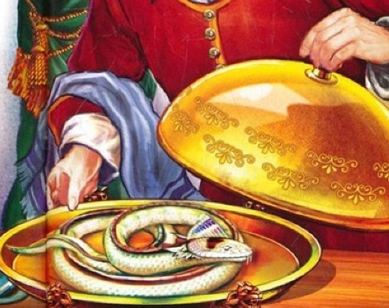И чуть только коснулся он этого кушанья языком, как услышал за окном какое-то странное насвистыванье многих тоненьких голосков.Он подошел к окну и стал прислушиваться, и тут узнал, что это воробьи, которые между собой разговаривали и друг дружке рассказывали обо всем, что они в поле и в лесу видели.Отведав мяса белой змеи, слуга получил способность понимать язык животных.
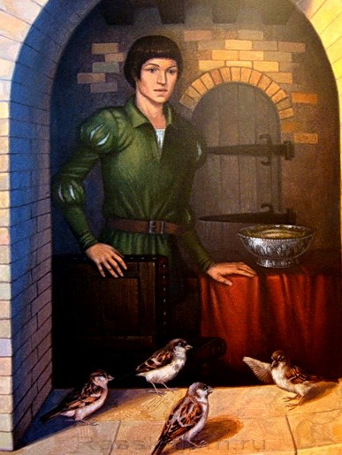Вот и случилось, что как раз в этот самый день у королевы пропало ее самое дорогое кольцо и подозрение в краже пало именно на доверенного слугу, который всюду имел доступ.Король призвал его к себе, стал его бранить, и кричать на него, и пригрозил ему, что если он до завтра не укажет ему виновника пропажи, то сам будет обвинен в ней и предан суду. Напрасно слуга уверял в том, что он не виноват, - король не отменил своего решения.В тревоге и страхе сошел слуга во двор замка и стал обдумывать, как бы ему выпутаться из своей беды. А тут поблизости тихохонько сидели утки около проточной воды и отдыхали, то охорашиваясь, то оглаживая перья своими широкими клювами; при этом они вели между собою откровенную беседу. Слуга приостановился и прислушался.Они пересказывали друг дружке, где они сегодня побывали и где какой хороший корм находили; а одна из них и говорит с досадою: "У меня что-то тяжело в желудке, я впопыхах проглотила кольцо, которое лежало под окном королевы".Тогда слуга тотчас ухватил ее за шею, стащил в кухню и сказал повару: "Прирежь-ка вот эту, она уж достаточно отъелась". - "Да, - сказал повар, взвешивая утку на руке, - эта не пожалела труда, чтобы откормиться: ей давно на вертеле быть пора". Он перерезал ей глотку, а когда стал потрошить, то и кольцо королевы нашлось в ее внутренностях.После этого уж нетрудно было слуге доказать свою невинность, и так как король хотел загладить свою несправедливость, то он ему дозволил испросить себе какую угодно награду и обещал дать при своем дворе любое, самое почетное место, какое бы он себе пожелал. Слуга отказался от всего и просил только дать ему коня да немного денег на дорогу, потому что ему хотелось посмотреть на белый свет и постранствовать.Когда его просьба была исполнена, он тотчас собрался в путь и пустился по белу свету.При этом странствовании случилось ему однажды проезжать мимо пруда, и увидел он в том пруду трех рыб, которые запутались в тростнике и бились в нем на безводье. Хотя и говорят о рыбах, будто они немы, однако же слуга явственно услышал их жалобы на то, что им предстоит так бедственно погибнуть.Сердце у юноши было жалостливое - он сошел с коня и спустил всех трех рыб с тростника в воду. Те весело заплескались, выставили из воды головы и крикнули ему: "Мы это тебе припомним и отблагодарим тебя за оказанную нам помощь!"Он поехал далее, и немного спустя ему показалось, будто он слышит у ног своих, в песке, чей-то голос. Стал юноша прислушиваться и расслышал, как муравьиный царек жаловался: "Кабы нам как-нибудь избавиться от этих людей и их неуклюжих животных! Вот хотя бы эта глупая лошадь - давит себе моих муравьев своими тяжелыми копытами без всякой жалости". Юноша тотчас свернул с дороги на боковую тропинку, и муравьиный царек крикнул ему вслед: "Мы это тебе припомним и в долгу у тебя не останемся".Дорога привела его к лесу, и в том лесу увидел он старого ворона и ворониху, которые выбрасывали из гнезда своих птенцов, приговаривая: "Прочь отсюда, негодные! Нам уж вас не накормить теперь досыта. Довольно вы подросли - сами, чай, теперь можете прокормиться". Бедные птенчики лежали лежмя на земле, трепыхались, похлопывали своими крылышками и кричали: "Бедные мы, беспомощные! Как можем мы себя пропитать, коли еще летать не умеем? Одно и осталось нам - поколеть здесь с голода". Тогда добрый юноша сошел с коня, заколол его своим мечом и подкинул его тушу воронятам на пропитание. Те налетели на тушу, насытились и крикнули ему вслед: "Мы это тебе припомним и в долгу у тебя не останемся!"Пошел добрый молодец пешком, шел да шел и пришел в большой город.В том городе на улицах было шумно, и народ всюду теснился толпами, и разъезжал кто-то по улицам на коне и выкликал, что вот, мол, королевна ищет супруга, и кто хочет за нее свататься, тот должен выполнить мудреную задачу, а коли ее не выполнит, то должен за это поплатиться жизнью. Многие, мол, уже пытались ту задачу выполнить, однако же лишь напрасно жизнь свою утратили.Но юноша, увидев королевну, был до такой степени ослеплен ее красотой, что позабыл обо всех опасностях, явился к королю и заявил о своем желании - свататься за королевну.Вот и повели его к морю и бросили при нем золотое кольцо в волны. Затем король приказал ему это кольцо достать со дна морского и к своему приказу добавил: "Если ты за ним нырнешь и выплывешь без кольца, то тебя опять будут сбрасывать в воду до тех пор, пока ты не погибнешь в волнах".Все сожалели о прекрасном юноше и покинули его на берегу морском. И он там на берегу стоял и раздумывал, как ему быть; вдруг видит - всплывают со дна морского три рыбы, и рыбы те самые, которым он жизнь спас. Средняя из них держала во рту раковину, которую она и положила на берегу у ног юноши; а когда тот раковину поднял и вскрыл, то в ней оказалось золотое кольцо.Юноша обрадовался, отнес кольцо королю и ожидал, что тот даст ему обещанную награду. Но гордая королевна, узнав, что он ей не ровня по происхождению, с презрением от него отвернулась и потребовала, чтобы он выполнил еще одну задачу.Она сошла в сад и сама рассыпала в нем десять полных мешков проса. "Завтра к восходу солнца, - сказала она, - он должен все это просо подобрать, да так, чтобы ни одно зернышко не пропало".Юноша сел в саду под дерево и стал думать, как бы ему выполнить эту задачу; однако же ничего не мог придумать и опечалился, и ожидал, что вот-вот, с восходом солнца поведут его на казнь.Но когда первые лучи солнца запали в сад, то он увидал, что все десять мешков стоят перед ним полны-полнешеньки, до последнего зернышка! Муравьиный царек приходил ночью со своими тысячами муравьев, и благодарные насекомые с великим усердием потрудились над собиранием проса и ссыпали его в мешки.Королевна сама сошла в сад и с удивлением увидала, что юноша выполнил трудную задачу. Но она все еще не могла побороть своего гордого сердца и сказала: "Хотя он и выполнил обе заданные ему задачи, однако же не бывать ему моим супругом прежде, нежели он добудет мне яблоко с дерева жизни".Юноша и знать не знал, где растет это дерево жизни, однако же собрался в путь и задумал идти по белу-свету, пока его понесут резвые ноги. Но он не надеялся это дерево разыскать.Вот он пошел и прошел уже через три царства, когда однажды под вечерок пришел в лес, сел под дерево и собирался заснуть; вдруг слышит шум и шелест в ветвях, и золотое яблоко прямо падает ему в руку. В то же самое время слетели с дерева три ворона, сели к нему на колено и сказали: "Мы - те самые три вороненка, которых ты спас от голодной смерти. Когда мы выросли да услыхали, что ты ищешь яблоко с дерева жизни, то полетели мы за море, на самый край света, где растет дерево жизни - и вот принесли тебе оттуда это яблоко".
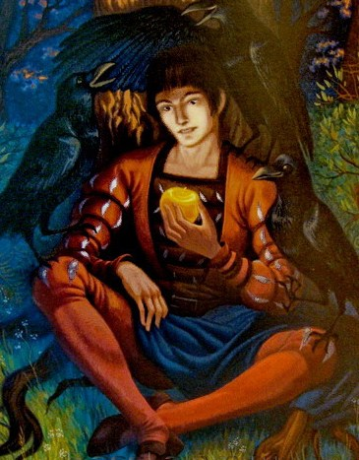Добрый молодец обрадовался, вернулся к красавице королевне и поднес ей золотое яблоко. Тогда у той уж не было больше никаких отговорок.Они поделили яблоко с дерева жизни и скушали его вдвоем; и наполнилось ее сердце любовью к юноше, и они в нерушимом счастье дожили до глубокой старости.

